Mihai

Mihai are o tema la compilatoare. Ca sa termine tema, trebuie sa invinga in lupta cu tema. Lupta se desfasoara astfel:

Se da un dreptunghi format din N x M patrate. Mihai incepe. La fiecare mutare, jucatorul(Mihai sau tema) poate alege un rand sau o coloana continuu/-a nenula de patrate si sa o elimine din dreptunghi. Adica pentru o coloana formata din 3 patrate, se pot elimina fie un patrat(intrucat se elimina un singur rand continuu), fie toata coloana continua. In cazul in care un rand care conecteaza elementele unei coloane a fost eliminat anterior, elementele acelei coloane nu pot fi eliminate dintr-o singura mutare intrucat coloana numai este continua, ci a fost impartita in 2 coloane continue(acest aspect este evidentiat in exemplu). Castigatorul este ultimul care face o mutare.

Acesta este un exemplu de joc unde M este Mihai si T este tema:

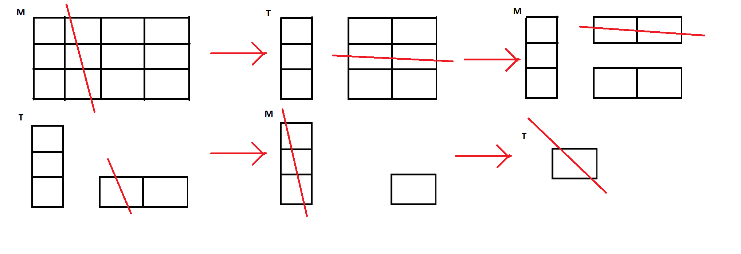

In acest exemplu, dupa ce dreptunghiul este distrus pe parcursul bataliei, tema avand ultima mutare, castiga.

**Cerinta**

Date fiind Q dreptunghiuri, Mihai va roaga sa-i spuneti daca il bate tema in scenariul in care atat Mihai cat si tema joaca optim.

**Date de intrare:**

In fisierul **mihai.in** se va afla Q reprezentand numarul de dreptunghiuri urmate de Q linii care contin pe linia (i+1) Ni si Mi, dimensiunile celui de-al i-lea dreptunghi.

**Date de iesire:**

In fisierul **mihai.out** se vor afla Q linii, pe a i-a linie fiind rezultatul luptei lui

Mihai cu tema pe un dreptunghi de dimensiuni N_i x M_i daca ambii joaca optim. Rezultatul va fi reprezentat de 1 daca Mihai castiga si 0 daca este inevitabil ca tema sa castige.

**Restrictii si precizari:**

* Q <= 10^6
* N, M <= 10^18
* Pentru 20 % din teste, Q = 5 si N*M <= 10^5

**Exemple:**

|  |  |  |
| --- | --- | --- |
| **mihai.in** | **mihai.out** | **Explicatii** |
| 1  2 1 | 1 | Mihai poate sa taie tot randul direct |
| 2  3 4  2 2 | 1  0 |  |